Pour ma part, je m'occupe principalement de l'interface graphique. C'est-à-dire une interphace à la fois esthétique et ergonomique, qui permette à l'utilisateur de jouer au sudoku même si il ne sait pas programmer ou utiliser un terminal.

Pour ce faire, je me suis aidé tout au long de ce travail, du ''Livre de Java premier langage'' d'Anne Tasso ainsi que de forums où d'autres rencontraient les mêmes problèmes que moi.

Dans un premier temps, j'ai cherché à rédiger un bref pseudo code qui me permettrait de mieux visualiser les méthodes et classes dont j'aurai besoin en Java afin d'afficher une grille, des boutons et un titre sans qu'aucun n'offre de moyen de communication avec la machine : il ne s'agit pour l'instant que d'une esquisse esthétique, mais un aucun cas les boutons ne seront actifs pour l'instant.

Afin d'afficher une grille, le plus simple me paraissait de tracer des lignes verticales et horizontales. Pour cela, j'ai du imaginer rapidement et sur papier, la taille de ma fenêtre, puis calculer les marges que je voudrais appliquer entre les traits les plus à l'extérieur, et les bordures de la fenêtre. Ensuite, j'ai récupéré sa taille. En supposant que la fenêtre ferait 500x500 (pixels), alors je voudrais une marge de 50 pixels. Puis, entre chaque trait verticale, je voudrais un pas de 45 pixel, ce qui signifie que les cases tracées par les traits feront 45 pixels de large. Il en est de même pour les traits horizontaux. Ainsi, en traçant 10 traits verticaux et 10 traits horizontaux, on se retrouve avec 9x9 cases de taille par 45x45 pixels.

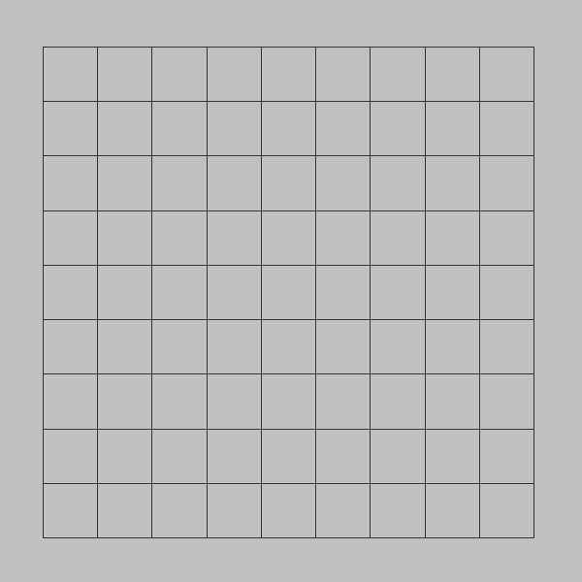
Dans la pratique, pour avoir le premier trait verticale il faudrait utiliser les coordonnées suivantes :
• xmin = marge • xmax = marge
• ymin = marge • ymax = marge + 9 * pas

D'où pour chaque trait verticale (supposons n allant de 0 à 10) on aurait alors :
• xmin = marge + n * pas • xmax = marge + n * pas
• ymin = marge • ymax = marge + 9 * pas

De même, pour les n traits horizontaux (n allant de 0 à 10) on a besoin des coordonnées :
• xmin = marge • xmax = marge + 9 * pas
• ymin = marge + n * pas • ymax = marge + n * pas

Ensuite, j'ai cherché à voir plus large : une fenêtre dans laquelle serait contenu une fenêtre alloué à accueillir la grille de sudoku, une fenêtre qui accueillerait les boutons et une fenêtre destiné à accueillir le titre du jeu.
Là aussi, il s'agit de calculer des coordonnées pour que l'aspect esthétique soit beau à voir. Ainsi, j'aimerai que les trois sous fenêtre soient agencée comme suit :

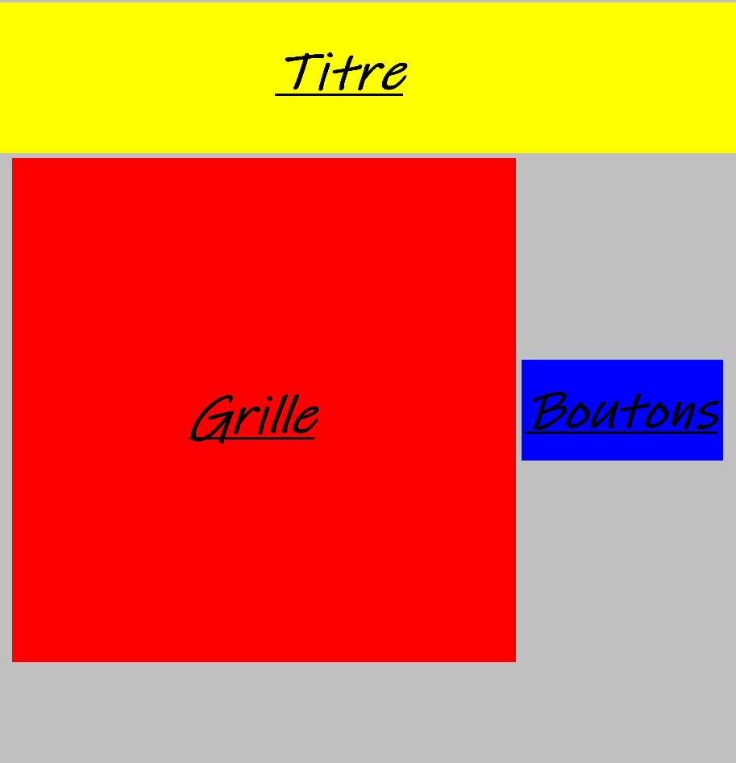
On pourrait alors imaginer les données suivantes :
• La fenêtre principale ferait 800x800pixels
• La grille ferait 500x500pixels
→ Les cases feront 45x45pixels
→ Il y en aura 9x9
→ De sorte que la grille commence à 50pixels des bords
• Le rectangle contenant le titre ferait 800x150pixels
• Le rectangle contenant les boutons ferait 200x100pixels

Pour l'esthétique, nous remplissons le rectangle de titre avec une image sur laquelle sera écrit « Sudoku Game » avec une police spécifique, fait sur photofiltre.
Le fond lui sera plus sobre, un simple Background de la couleur de notre choix.

Ma stratégie pour ensuite programmer cette interphace, est d'y aller étape par étape :
1 : Faire une grille dans un panel.
2 : Faire une fenêtre et y ajouter le panel.
3 : Ajouter deux autres panels temporairement vierge, destinés à accueillir les boutons et le titre.
4 : Ajuster ces trois panels de sorte à ce qu'ils concordent au schéma ci-dessus.
5 : Ajouter des boutons au panel de boutons, notamment un bouton pour que l'utilisateur puisse créer son propre sudoku (dans le but de le faire résoudre par le solveur), et un pour que l'ordinateur lui en génère un (dans le but d'essayer de le résoudre lui-même).
6 : Maintenant que la première fenêtre de « démarrage » correspond aux attentes, nous essayons de refactorer le code de sorte à avoir une méthode pour la fenêtre de démarrage, puis d'autres méthodes pour chaque fenêtre possibles (c'est-à-dire celle correspondant au boutons créer, et celle correspondant au bouton générer). Le refactoring permet aussi de bien définir chaque classe du package et, par la suite, lier plus simplement le code aux solveurs et générateur de sudoku de mes camarades.

Après avoir obtenu cette fenêtre de « démarrage », j'ai cherché à imaginer à quoi ressemblerait les différentes fenêtres lors d'un appui sur un bouton, et surtout les schémas à avoir pour les boutons car certains ne devront être affiché que dans certains cas spécifiques. Par exemple, on ne va plus proposer à l'utiliser de générer une grille si il a déjà cliqué sur le bouton qui lui permettrait d'en créer une.
Voici un schéma des boutons souhaités :
Générer → Résoudre soi- même / Résoudre par l'ordinateur / Redémarrer le jeu
Créer → Résoudre par l'ordinateur / Recommencer une grille / Redémarrer le jeu
Résoudre soi- même → Tester la grille / Résoudre par l'ordinateur / Recommencer la grille / Redémarrer le jeu
Résoudre par l'ordinateur → Redémarrer le jeu
Recommencer la grille → Aucun boutons n'est effacé, ni modifié, ni ajouté, seule la grille change
Tester la grille → Si la grille est fausse : Aucun boutons ne change
→ Si la grille est correct : Redémarrer le jeu
Redémarrer le jeu → Générer / Créer

Pour chaque boutons, voici la fonction qu'il devra emmener, outre changer les boutons accessible à l'utilisateur :
Générer → Un tableau est généré et affiché sur la grille.
Créer → Un tableau vide remplissable par l'utilisateur est affiché sur la grille, et l'accord de changer des valeurs est accordé à celui-ci.
Résoudre soi- même → L'utilisateur à l'accord pour changer des valeurs dans la grille et peut donc la remplir à sa guise.
Résoudre par l'ordinateur → L'utilisateur voit la grille qu'il a créée ou généré se résoudre et obtient une solution s'il y en a une.
Recommencer la grille → Si la grille est une grille générée : toutes les valeurs que l'utilisateur à entré sont supprimées et il peut recommencer à zéro sur la grille générée, sans changer celle-ci.
→ Si la grille est une création : la grille est réinitialisée avec toutes ses valeurs à zéro.
Tester la grille → L'ordinateur teste la validité de la grille entrée par l'utilisateur et lui indique si elle est juste ou fausse.
Redémarrer le jeu → Le jeu repart sur la fenêtre de démarrage, supprimant toute grille en cours.

De là, on s'aperçoit qu'il y a une base commune à chaque grille : le tableau.
On peut donc créer plusieurs fonctions relatives aux tableaux, comme pour récupérer une valeur spécifique, en modifier une, copier un tableau dans un autre...
On pose alors une base en imaginant que si une case du sudoku est vide, dans la matrice que comprend l'ordinateur, cela est représenté par un zéro. Toutes les autres valeurs sont identiques au réel, pour les nombres de 1 à 9.
A la fenêtre de démarrage, on souhaite donc avoir une grille vide, remplie de zéro. De même lorsque l'utilisateur clique sur le bouton « créer », avant d'avoir entré d'autres valeurs.
Dans le cas d'une grille générée, il faut pouvoir récupérer les valeurs du générateur d'Isabelle faisant une grille aléatoire ayant au moins une solution ; et dans le cas du solveur, récupérer les grilles successives produites par le programme d'Antoine.
Afin de palier à des problèmes de boutons, nous créer une variable booléenne qui indique à l'ordinateur si la grille est en cours est une grille de création ou une grille générée. Cela permet, en appuyant sur le bouton « recommencer », de savoir quelle grille récupérer et recharger dans l'affichage.
Par ailleurs, on créer aussi un tableau intermediaire 'tableauEnCours' qui permet de ne pas modifier les valeurs des tableaux initiaux, que l'on veut garder intact.

Enfin, il faut que l'utilisateur puisse entrer des valeurs dans certaines grilles. Afin qu'il ni y ait pas d'abus et que l'utilisateur entre un nombre à n'importe quel moment, j'ai choisis d'implémenter une variable booléene 'peutRemplir' qui permet, si elle est 'true', à l'utilisateur de rentrer des valeurs, et si elle est 'false', d'afficher un message d'erreur. Cette variable reste sur false lors de la génération d'une grille, de sa résolution par l'ordinateur, dans la fenêtre de démarrage... Et passe sur true lorsque l'utilisateur clique sur « créer » ou sur « résoudre moi- même ».
Pour ajouter une valeur, l'utilisateur n'a qu'a cliquer sur la case de son choix, un JTextField apparaît alors sur la case en question. L'utilisateur peut entre une valeur comprise entre 0 et 9, auquel cas la valeur sera prise par l'ordinateur et ajouté dans le tableau et à l'affichage. Si l'utilisateur entre un autre caractère, un message d'erreur s'affiche.

A chaque modification du tableauEnCours, que ça soit par l'ordinateur (générer, résolution...) ou par l'utilisateur lors d'un clic, une méthode s'occupe de raffraichir l'affichage et donc d'afficher la grille affectée par la modification.

Pour le prochain rendu, j'aimerai pouvoir réfactorer encore un peu le code (notamment sur la classe grille qui est selon moi trop chargée et mérite que l'on créer une nouvelle classe relative à l'utilisation/modification des tableaux ; implémenter des switchs au lieu des if trop importants...) afin de l'optimiser et paufiner l'aspect esthétique.

